Exercício de Fixação - Lista 3
(Estrutura de Decisão)

- Escrever um algoritmo que leia dois valores inteiros distintos e informe qual é o maior.

Algoritmo "valorMaior"
//

Var
// Seção de Declarações das variáveis

V1,V2: Inteiro

Inicio
// Seção de Comandos, procedimento, funções, operadores, etc...

EscrevaL ("Informe o primeiro valor:")
Leia (V1)
EscrevaL ("Informe o segundo valor:")
Leia (V2)
Se (V1 > V2) entao
EscrevaL ("O número maior é", V1)
SeNao
EscrevaL ("O número maior é:", V2)
FimSe

Fimalgoritmo

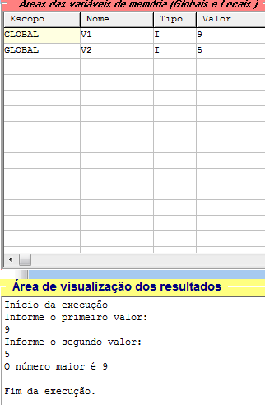

- Escrever um algoritmo que leia um valor inteiro e informe se ele é par ou ímpar. (Utilize o operador matemático: MOD ex: resto := numero MOD 2;)

Algoritmo "numeroPar"
//

Var
// Seção de Declarações das variáveis

V1: Inteiro

Inicio
// Seção de Comandos, procedimento, funções, operadores, etc...

EscrevaL ("Informe o primeiro valor:")
Leia (V1)

Se (V1 mod 2 = 0) entao
EscrevaL ("O número é par")
SeNao
EscrevaL ("O número é ímpar")
FimSe

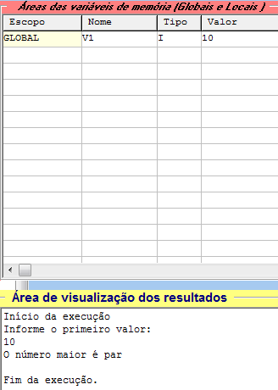

- Faça um algoritmo que receba a idade de uma pessoa e mostre se ela é maior de idade ou menor de idade. Considere a idade a partir de 18 anos como maior de idade.

Algoritmo "maioridade"
//

Var
// Seção de Declarações das variáveis

V1: Inteiro

Inicio
// Seção de Comandos, procedimento, funções, operadores, etc...

EscrevaL ("Informe sua idade:")
Leia (V1)

Se (V1 > 18 ) entao
EscrevaL ("Você é maior de idade!")
SeNao
EscrevaL ("Ainda não fez 18 não é mesmo?")
FimSe

Fimalgoritmo

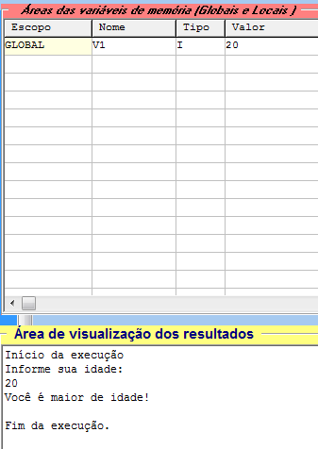

- A concessionária de veículos “CARANGO VELHO” está vendendo os seus veículos com desconto. Faça um algoritmo que calcule e exiba o valor do desconto e o valor a ser pago pelo cliente. O desconto deverá ser calculado de acordo com o ano do veículo.

Até 1990 - 5%
> 1990 - 12%

Algoritmo "descontoCarro"
//

Var
// Seção de Declarações das variáveis

ano: Inteiro
V1 : real

Inicio
// Seção de Comandos, procedimento, funções, operadores, etc...

EscrevaL ("Informe o ano do carro")
Leia (ano)

Se (ano <= 1990 ) entao
EscrevaL ("Seu desconto é de 5%")
EscrevaL ("Entre com o valor do carro para calculo de desconto")
Leia (V1)
V1 <- V1 - (V1 * 5)/100
EscrevaL ("O novo valor a ser pago é de:", V1)
SeNao
Se (ano > 1990) entao
EscrevaL ("Seu desconto é de 12%")
EscrevaL ("Entre com o valor do carro para calculo de desconto")
Leia (V1)
V1 <- V1 - (V1 * 12)/100
EscrevaL ("O novo valor a ser pago é de:", V1)
FimSe
FimSe

Fimalgoritmo

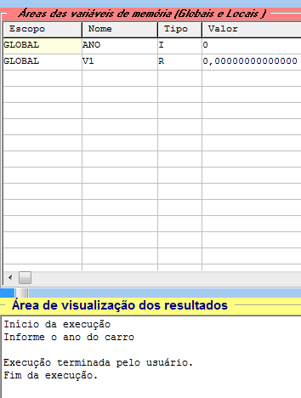

- Faça um algoritmo que receba o preço de custo e o preço de venda de um produto. Mostre como resultado se houve lucro, prejuízo ou empate.

Algoritmo "teveLucro"
//

Var
// Seção de Declarações das variáveis

PV, PC: real

Inicio
// Seção de Comandos, procedimento, funções, operadores, etc...

EscrevaL ("Informe o preço de custo.")
Leia (PC)
EscrevaL ("Informe o preço de venda.")
Leia (PV)

Se (PV > PC ) entao
EscrevaL ("Seu negócio foi lucrativo!")
SeNao
Se (PV < PC) entao
EscrevaL ("Seu negócio foi prejuízo!")
SeNao
Se (PV = PC) entao
EscrevaL ("Tudo isso pra nada em nega!")
FimSe
FimSe

FimSe

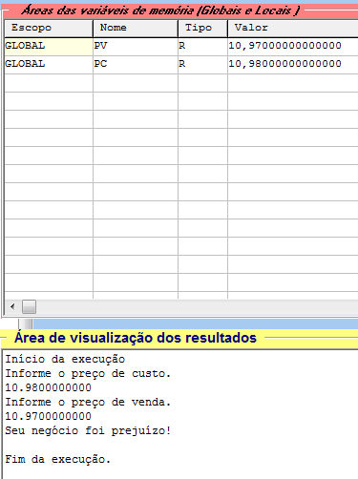

- Faça um algoritmo que receba um número e mostre se ele é positivo, negativo ou nulo.

Algoritmo "numeroPositivo"
//

Var
// Seção de Declarações das variáveis

N1 : inteiro

Inicio
// Seção de Comandos, procedimento, funções, operadores, etc...

EscrevaL ("Informe um número.")
Leia (N1)

Se (N1 > 0) entao
EscrevaL ("O número é positivo.")
SeNao
Se (N1 < 0) entao
EscrevaL ("Seu número é negativo.")
SeNao
Se (N1 = 0 ) entao
EscrevaL ("Seu número é nulo.")
FimSe
FimSe

FimSe

Fimalgoritmo

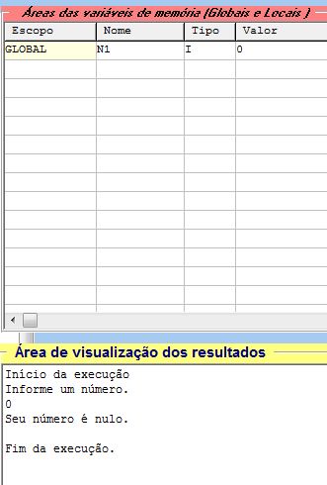

- Faça um algoritmo que leia dois números e identifique se são iguais ou diferentes. Caso eles sejam iguais imprima uma mensagem dizendo que eles são iguais. Caso sejam diferentes imprima que são diferentes e ainda, qual dos números é o maior.

Algoritmo "numerosIguais"
//

Var
// Seção de Declarações das variáveis

N1,N2 : real

Inicio
// Seção de Comandos, procedimento, funções, operadores, etc...

EscrevaL ("Informe um número.")
Leia (N1)
EscrevaL ("Informe outro número.")
Leia (N2)

Se (N1 = N2) entao
EscrevaL ("Os números são iguais!")
SeNao
Se (N1 <> N2) entao
EscrevaL ("Os números são diferentes!")
Se (N1 > N2)entao
EscrevaL ("O número maior é", N1)
SeNão
EscrevaL ("O número maior é", N2)

FimSe
FimSe

FimSe

Fimalgoritmo

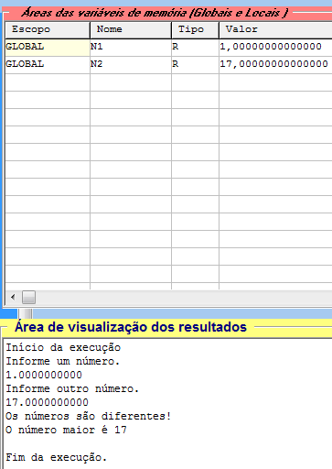

- Faça um algoritmo que leia um o número de 1 a 5, caso o usuário digite um número que não esteja neste intervalo, exibir mensagem: número inválido.

Algoritmo "numeroUMaCINCO"
//

Var
// Seção de Declarações das variáveis

N1 : real

Inicio
// Seção de Comandos, procedimento, funções, operadores, etc...

EscrevaL ("Informe um número de 1 a 5")
Leia (N1)

Se (N1 > 0) e (N1 < 6) entao
EscrevaL ("Obrigado!")
SeNao
EscrevaL ("Poxa não foi isso que eu pedi!")

FimSe

Fimalgoritmo

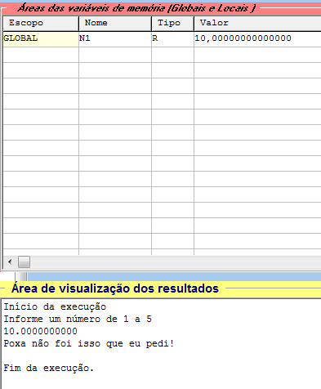

- A concessionária de veículos “CARANGO” está vendendo os seus veículos com desconto. Faça um algoritmo que calcule e exiba o valor do desconto e o valor a ser pago pelo cliente. O desconto deverá ser calculado sobre o valor do veículo de acordo com o combustível (álcool – 25%, gasolina – 21% ou diesel –14%).

Algoritmo "descontoCarro2"
//

Var
// Seção de Declarações das variáveis

resp: caractere
V1 : real

Inicio
// Seção de Comandos, procedimento, funções, operadores, etc...

EscrevaL ("Seu carro é a gasolina,álcool ou diesel?")
Leia (resp)

Se (resp = "álcool") entao
EscrevaL ("Seu desconto é de 25%")
EscrevaL ("Entre com o valor do carro para calculo de desconto")
Leia (V1)
V1 <- V1 - (V1 * 25)/100
EscrevaL ("O novo valor a ser pago é de:", V1)
SeNao
Se (resp = "gasolina") entao
EscrevaL ("Seu desconto é de 21%")
EscrevaL ("Entre com o valor do carro para calculo de desconto")
Leia (V1)
V1 <- V1 - (V1 * 21)/100
EscrevaL ("O novo valor a ser pago é de:", V1)
SeNão
Se (resp = "diesel) entao
EscrevaL ("Seu desconto é de 14%")
EscrevaL ("Entre com o valor do carro para calculo de desconto")
Leia (V1)
V1 <- V1 - (V1 * 14)/100
EscrevaL ("O novo valor a ser pago é de:", V1)
FimSe
FimSe
FimSe

Fimalgoritmo

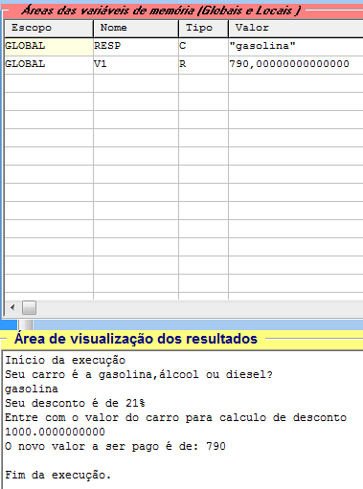

- Faça um algoritmo que receba o número do mês e mostre o mês correspondente.

Algoritmo "numeroMes"
//

Var
// Seção de Declarações das variáveis

N1 : inteiro

Inicio
// Seção de Comandos, procedimento, funções, operadores, etc...

EscrevaL ("Informe o número e eu digo o mês correspondente!")
Leia (N1)

Se (N1 = 1) entao
EscrevaL ("Janeiro")
SeNao
Se(N1 = 2) entao
EscrevaL("Fevereiro")
SeNao
Se (N1 = 3) entao
EscrevaL ("Março)
SeNao
Se (N1 = 4) entao
EscrevaL ("Abril")
SeNao
Se(N1 = 5) entao
EscrevaL ("Maio")
SeNao
Se (N1 = 6) entao
EscrevaL ("Junho")
SeNao
Se (N1 = 7) entao
EscrevaL ("Julho")
SeNao
Se (N1 = 8) entao
EscrevaL ("Agosto")
SeNao
Se (N1 = 9) entao
EscrevaL ("Setembro")
FimSe
Se (N1 = 10) entao
EscrevaL ("Outubro")
SeNao
Se (N1 = 11) entao
EscrevaL ("Novembro")
SeNao
Se (N1 = 12) entao
EscrevaL ("Dezembro")
SeNao
Se (N1 >= 13) entao
EscrevaL ("Só temos 12 meses")
FimSe
FimSe
FimSe
FimSe
FimSe
FimSe
FimSe
FimSe

FimSe
FimSe
FimSe
FimSe

Fimalgoritmo

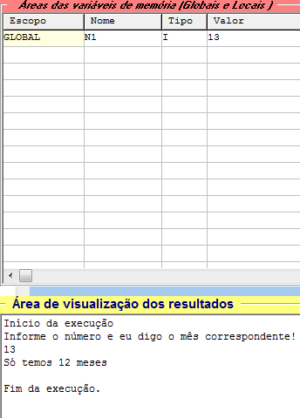

- Faça um algoritmo que receba o nome a idade, o sexo e salário fixo de um funcionário. Mostre o nome e o salário final:

Sexo | Idade | Abono
M | >= 30 | 100,00
 | < 30 | 50,00
F | >= 30 | 200,00
 | < 30 | 80,00

Algoritmo "tabelaAbono"

Var
// Seção de Declarações das variáveis
nome,sexo: caractere
idade,abono: inteiro
salario_fixo, salario_final: real

Inicio
// Seção de Comandos, procedimento, funções, operadores, etc...

EscrevaL ("Qual o seu nome?")
Leia (nome)
EscrevaL ("Qual a sua idade?")
Leia (idade)
EscrevaL ("Qual seu sexo?")
Leia (sexo)
EscrevaL ("Qual seu salário fixo?")
Leia (salario_fixo)
Se (sexo = "M") entao
Se ( idade >= 30) entao
abono <- 100
salario_final <- salario_fixo - abono
EscrevaL ("Então ", nome," seu salário será de R$", salario_final)
SeNao
Se (idade < 30) entao
abono <- 50
salario_final <- salario_fixo - abono
EscrevaL ("Então ", nome," seu salário será de R$", salario_final)
FimSe
FimSe
SeNao
Se (sexo = "F") entao
Se (idade >= 30) entao
abono <- 200
salario_final <- salario_fixo - abono
EscrevaL ("Então ", nome," seu salário será de R$", salario_final)
SeNao
Se (idade < 30) entao
abono <- 80
salario_final <- salario_fixo - abono
EscrevaL ("Então ", nome," seu salário será de R$", salario_final)
FimSe
FimSe

FimSe

FimSe

Fimalgoritmo

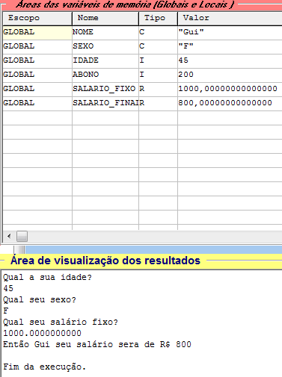

- Escrever um algoritmo que leia três valores inteiros distintos e os escreva em ordem crescente.

Algoritmo "numeroCrescentes"

Var
// Seção de Declarações das variáveis
num1, num2, num3: inteiro

Inicio
// Seção de Comandos, procedimento, funções, operadores, etc...

escreval ("Digite um número:")
leia (num1)
escreval ("Digite um número:")
leia (num2)
escreval ("Digite um número:")
leia (num3)

se num1 < num2 entao
se num2 < num3 entao
escreva(num1, num2, num3)
senao
escreva(num1, num3, num2)
fimse
senao
se num2 < num3 entao
se num1 < num3 entao
escreva(num2, num1, num3)
senao
escreva(num2, num3, num1)
fimse
senao
se num1 < num2 entao
escreva(num3, num1, num2)
senao
escreva(num3, num2, num1)
fimse
fimse
fimse

Fimalgoritmo

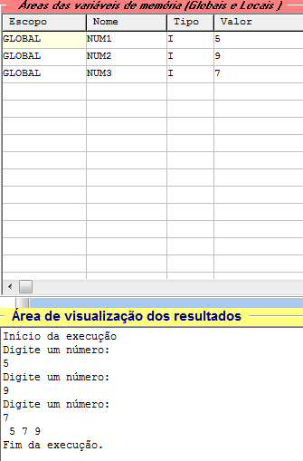

- Escrever um algoritmo que leia três valores inteiros e verifique se eles podem ser os lados de um triângulo. Se forem, informar qual o tipo de triângulo que eles formam: equilátero, isóscele ou escaleno.
Propriedade: o comprimento de cada lado de um triângulo é menor do que a soma dos comprimentos dos outros dois lados;

Triângulo Equilátero: aquele que tem os comprimentos dos três lados iguais;

Triângulo Isóscele: aquele que tem os comprimentos de dois lados iguais. Portanto, todo triângulo equilátero é também isósceles; e,

Triângulo Escaleno: aquele que tem os comprimentos de seus três lados diferentes.

Algoritmo "triangulos"

Var
// Seção de Declarações das variáveis

N1, N2, N3 : inteiro

Inicio
// Seção de Comandos, procedimento, funções, operadores, etc...

EscrevaL ("Informe o primero número:")
Leia (N1)
EscrevaL ("Informe o segundo número:")
Leia (N2)
EscrevaL ("Informe o terceiro número:")
Leia (N3)

Se ((N1+N2) > N3) e ((N2+N3) > N1) e ((N1+N3) > N2) entao
Se (N1 = N2) e (N1 = N3) entao
EscrevaL ("Pode fazer um triângulo equilátero!")
SeNao
Se (N1=N2) ou (N1=N3) ou (N3=N2) entao
EscrevaL ("Pode fazer um triângulo isóscele!")
SeNão
Escreva ("Pode fazer um triângulo escaleno!")
FimSe
FimSe
FimSe

Fimalgoritmo
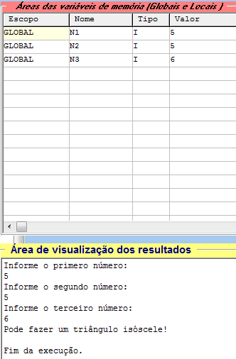

- A escola “APRENDER” faz o pagamento de seus professores por hora/aula. Faça um algoritmo que calcule e exiba o salário de um professor. Sabe-se que o valor da hora/aula segue a tabela abaixo:

Nível | Valor da Hora/aula
1 | R$12,00
2 | R$17,00
3 | R$25,00

Algoritmo "pagamentoHora"

Var
// Seção de Declarações das variáveis
nivel,valor_hora: inteiro
horas,salario_final : real

Inicio
// Seção de Comandos, procedimento, funções, operadores, etc...

EscrevaL ("Informe em qual nível deu aula.")
Leia (nivel)
EscrevaL ("Informe quantas horas de aula deu.")
Leia(horas)

Se (nivel = 1) entao
valor_hora <- 12
salario_final <- horas * valor_hora
EscrevaL ("Seu salário final será de R$", salario_final)
SeNao
Se (nivel = 2) entao
valor_hora <- 17
salario_final <- horas * valor_hora
EscrevaL ("Seu salário final será de R$", salario_final)
SeNao
Se (nivel = 3) entao
valor_hora <- 25
salario_final <- horas * valor_hora
EscrevaL ("Seu salário final será de R$", salario_final)
FimSe
FimSe
FimSe

Fimalgoritmo
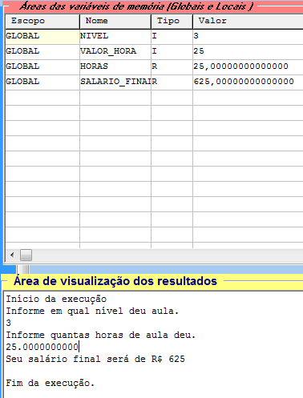

- Faça um algoritmo que calcule o valor da conta de luz de uma pessoa. Sabe-se que o cálculo da conta de luz segue a tabela abaixo:

Tipo de Cliente | Valor do KW/h
1 (Residência) | 1,29
2 (Comércio) | 0,60
3 (Indústria) | 0,48

Algoritmo "contaLuz"

Var
// Seção de Declarações das variáveis
tipo_cliente: inteiro
horas,pagamento_final,valor_hora : real

Inicio
// Seção de Comandos, procedimento, funções, operadores, etc...

EscrevaL ("Informe qual tipo de cliente é:")
Leia (tipo_cliente)
EscrevaL ("Informe quantas horas consumiu:")
Leia(horas)

Se (tipo_cliente = 1) entao
valor_hora <- 1.29
pagamento_final <- horas * valor_hora
EscrevaL ("Seu pagamento final será de R$", pagamento_final)
SeNao
Se (tipo_cliente = 2) entao
valor_hora <- 0.60
pagamento_final <- horas * valor_hora
EscrevaL ("Seu pagamento final será de R$", pagamento_final)
SeNao
Se (tipo_cliente = 3) entao
valor_hora <- 0.48
pagamento_final <- horas * valor_hora
EscrevaL ("Seu pagamento final será de R$", pagamento_final)
FimSe
FimSe
FimSe

Fimalgoritmo

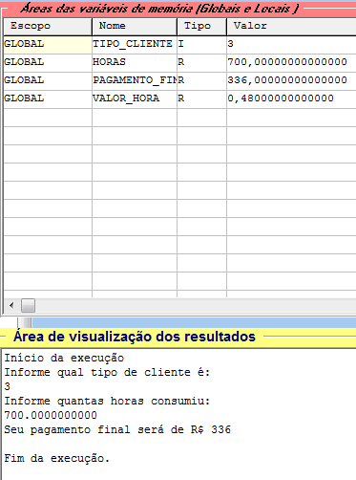

- Dado um número inteiro de segundos, determinar o seu valor equivalente em horas, minutos e segundos. Se a quantidade de segundos for insuficiente para dar o valor em horas, o valor em horas deve ser zero. A mesma observação continua válida em relação a minutos e segundos. Por exemplo: 3.600 segundos = 1 hora, 0 minutos, 0 segundos; 3.500 segundos = 0 horas, 58 minutos, 20 segundos
.
Algoritmo "conversosSegundos"
//
//
// Descrição : Aqui você descreve o que o programa faz! (função)
// Autor(a) : Nome do(a) aluno(a)
// Data atual : 19/04/2022
Var
// Seção de Declarações das variáveis

tempo_S: inteiro
horas,minutos,segundos : real

Inicio
// Seção de Comandos, procedimento, funções, operadores, etc...

EscrevaL("Informe a quantidade de segundos para converter:")
Leia (tempo_S)

horas <- tempo_S DIV 3600
minutos <- (tempo_S MOD 3600) / 60
segundos <- (tempo_S MOD 3600) MOD 60

EscrevaL ("A quantidade de horas é igual a :", horas)
EscrevaL ("A quantidade de minutos é igual a:", minutos)
EscrevaL ("A quantidade de segundos é igual a:", segundos)

Fimalgoritmo

- Faça um algoritmo que leia o nome, o sexo, a altura e a idade de uma pessoa e calcule o seu peso ideal de acordo com as seguintes características da pessoa:

Sexo | Altura | Idade | Peso Ideal
M | >1.70 | <= 40 | (72.7*h) - 58
M | >1.70 | > 40 | (72.7*h) - 45
M | <=1.70 | <= 40 | (72.7*h) - 50
M | <=1.70 | > 40 | (72.7*h) - 58
F | > 1.50 | --- | (62.1*h) - 44.7
F | <=1.50 | >= 35 | (62.1*h) - 45
F | <=1.50 | < 35 | (62.1*h) - 49
Algoritmo "tabelaPeso"
Var
nome,sexo:caracter
idade,h,a,b,c,d,x,y,z:real
Inicio
//ENTRADA
escreval("Informe o seu nome: ")
leia(nome)
escreval("Informe o seu sexo: ")
leia(sexo)
escreval("Informe a sua altura: ")
leia(h)
escreval("Informe a sua idade: ")
leia(idade)
//PROCESSAMENTO
a<-(72.7*h)-58
b<-(72.7 *h)-45
c<-(72.7 *h)-50
d<-(72.7*h)-58
x<-(62.1*h)-44.7
y<-(62.1*h)-45
z<-(62.1*h)-49
Se (sexo="m") e (h>1.70) e (idade<=40)entao
Escreval("Peso Ideal: ",a)
FimSe
Se (sexo="m")e(h>1.70)e(idade>40)entao
Escreval("Peso Ideal: ",b)
fimse
se (sexo="m")e(h<=1.70)e(idade<=40) entao
escreval("Peso Ideal: ",c)
fimse
se (sexo="m")e(h<=1.70)e(idade>40) entao
escreval("Peso Ideal: ",d)
fimse
se (sexo="f")e(h<=1.70)e(idade<=40) entao
escreval("Peso Ideal: ",c)
fimse
se (sexo="m")e(h<=1.70)e(idade>40) entao
escreval("Peso Ideal: ",d)
fimse
se (sexo="f")e(h>1.50) entao
escreval("Peso Ideal: ",x)
fimse
se (sexo="f")e(h<=1.50)e(idade>=35) entao
escreval("Peso Ideal: ",y)
fimse
fimalgoritmo

